BLK510-0130-0065-WIFI-F-V1_02接口说明
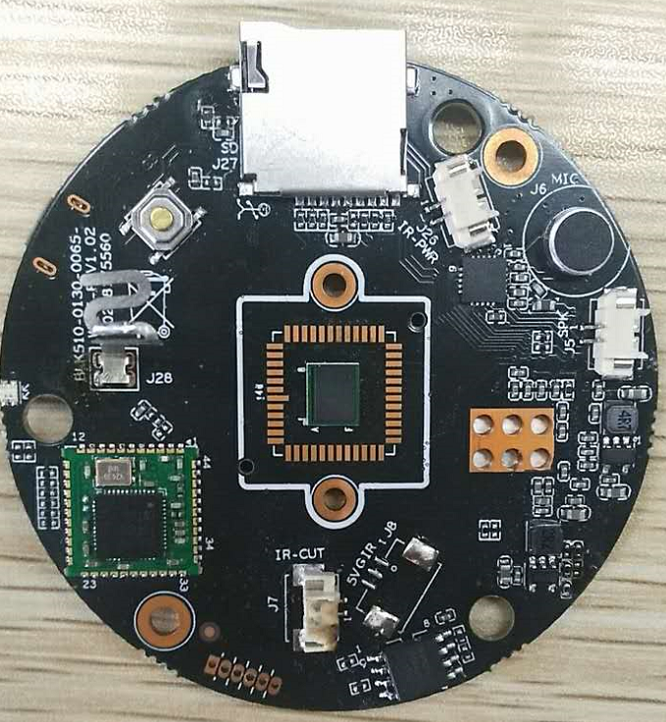
J26
1
2

3
J5
1
2
J7
2
1
J27
K1
J8
1
2
3

3

详细定义
位号 | 接口详细编号 | 接口定义 | 实现功能
J26 | 1 | SEN+ | 红外灯电源驱动正极
J26 | 2 | SEN- | 红外灯电源驱动负极
J5 | 1 | SPKOUT+ | 喇叭输出正极
J5 | 2 | SPKOUT- | 喇叭输出负极
J27 | / | SD Card | SD卡接口
K1 | / | / | 按键
J8(预留) | 1 | RED_CTRL | 红外控制
J8(预留) | 2 | GND | 地
J8(预留) | 3 | 5V | 电源输入
J7 | 1 | IRC_B | IRCUT输出信号B
J7 | 2 | IRC_A | IRCUT输出信号A
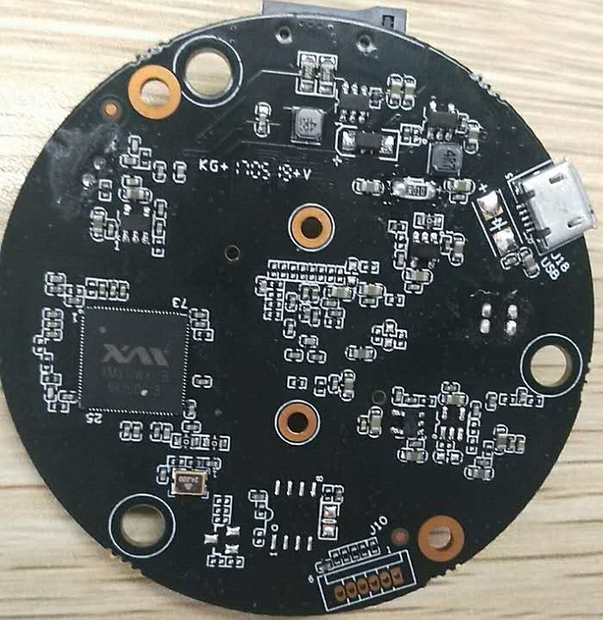
J10
6 5 4 3 2 1
J18

位号 | 接口详细编号 | 接口定义 | 实现功能
J10 | 1 | NC | 空
J10 | 2 | GND | 地
J10 | 3 | TXD | 串口数据发送引脚
J10 | 4 | RXD | 串口数据接收引脚
J10 | 5 | SWITCH_KEY | 控制程序开启接口
J10 | 6 | RSTN | 复位
J18 | / | USB | USB接口

